﻿

Собрание депутатов Березовского сельского поселения Ибресинского района Чувашской Республики

Решение
12 декабря 2019 № 54/1

Об утверждении муниципальных символов (герба и флага) Березовского сельского поселения Ибресинского района Чувашской Республики

Руководствуясь статьей 9 Федерального Закона «Об общих принципах организации местного самоуправления в Российской Федерации» от 06.10.2003 г. № 131-ФЗ, статьей 4 Устава Березовского сельского поселения Ибресинского района Чувашской Республики Собрание депутатов решило:
1. Утвердить герб Березовского сельского поселения Ибресинского района Чувашской Республики согласно приложению 1.
2. Утвердить флаг Березовского сельского поселения Ибресинского района Чувашской Республики согласно приложению 2.
2.Утвердить Положение о гербе Березовского сельского поселения Ибресинского района Чувашской Республики (приложение 3).
3. Утвердить Положение о флаге Березовского сельского поселения Ибресинского района Чувашской Республики (приложение 4).
Настоящее решение вступает в силу с момента его опубликования.

Глава Березовского сельского поселения
Ибресинского района - Л.Н. Юрина

Председатель Собрания депутатов - М.Н. Сильвестров

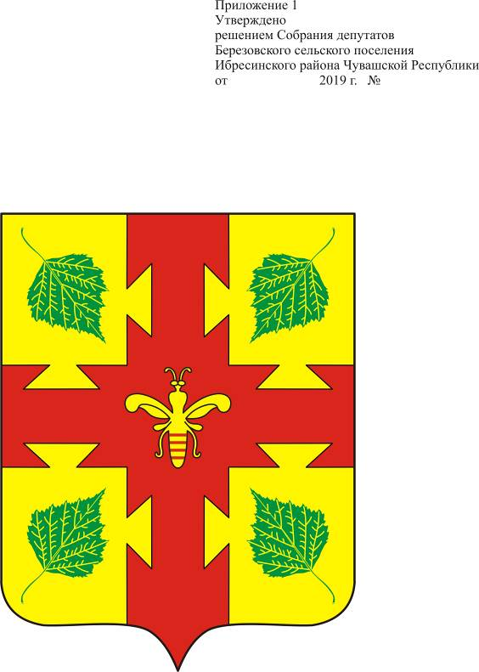

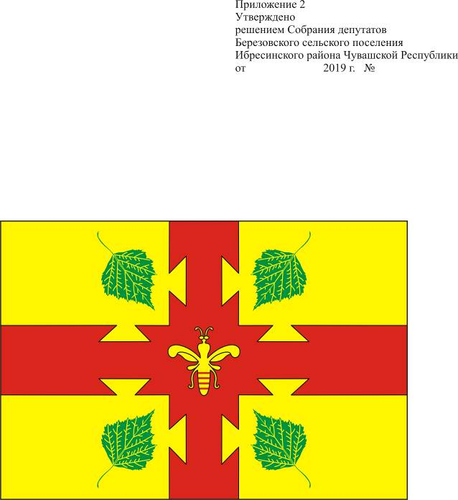

УТВЕРЖДЕНО
решением Собрания депутатов
Березовского сельского
поселения Ибресинского района
Чувашской Республики
от 12.12. 2019 г. № 54/1
(Приложение № 3)

ПОЛОЖЕНИЕ
О ГЕРБЕ МУНИЦИПАЛЬНОГО ОБРАЗОВАНИЯ
Березовское сельское поселение Ибресинского района Чувашской Республики

1. Общие положения

1.1.Настоящим положением устанавливается описание и порядок официального использования герба муниципального образования Березовское сельское поселение Ибресинского района Чувашской Республики.
1.2. Герб муниципального образования Березовское сельское поселение Ибресинского района Чувашской Республики (далее – герб Березовского сельского поселения) составлен по правилам и традициям геральдики, и отражает исторические, культурные, социально-экономические, национальные и иные местные традиции.
1.3. Положение о гербе и рисунки герба Березовского сельского поселения в многоцветном, одноцветном исполнениях хранятся в администрации Березовского сельского поселения Ибресинского района Чувашской Республики и доступны для ознакомления всем заинтересованным лицам.

2. Статус герба Березовского сельского поселения

2.1. Герб Березовского сельского поселения является официальным символом Березовского сельского поселения Ибресинского района Чувашской Республики.
2.2. Герб Березовского сельского поселения подлежит внесению в Государственный геральдический регистр Российской Федерации.

3. Геральдическое описание и обоснование символики герба Березовского сельского поселения

3.1. Геральдическое описание герба Березовского сельского поселения.
3.2. Герб Березовского сельского поселения может воспроизводиться в многоцветном варианте, в одноцветном контурном варианте, в одноцветном контурном варианте с условной штриховкой для обозначения цветов (шафировкой).
3.3. Варианты герба Березовского сельского поселения, указанные в п. 3.2. настоящего Положения в соответствии с Методическими рекомендациями по разработке и использованию официальных символов муниципальных образований (Раздел 2, Глава VIII, пункты. 45, 46), утверждёнными Геральдическим советом при Президенте Российской Федерации 28.06.2006 года могут воспроизводиться со статусной короной установленного образца.
3.4. Варианты герба Березовского сельского поселения, указанные в п. 3.2. настоящего Положения могут воспроизводиться с вольной частью 1 –четырехугольником, примыкающим изнутри к верхнему правому 2 углу герба Березовского сельского поселения с воспроизведенными в нем фигурами из герба Чувашской Республики.
3.5. Варианты герба Березовского сельского поселения, указанные в пункте 3.2. настоящего Положения могут воспроизводиться одновременно с вольной частью и со статусной короной установленного образца.
3.6. Варианты герба Березовского сельского поселения, указанные в пунктах 3.2, 3.3, 3.4, 3.5 настоящего Положения – равно допустимы.
3.7. Обоснование символики герба Березовского сельского поселения.
Изображение в гербе четырех зеленых березовых листьев – гласное обозначение названия Березовского сельского поселения.
Береза – символ красоты, весны, пробуждения природы, доброты и сострадания выражает бережное отношение местных жителей к родной земле.
Золотая пчела олицетворяет большое трудолюбие, усердие и творческие способности населения, проживающего в данной местности с красивыми улицами, засаженными деревьями, ухоженными родниками с чистой ключевой водой. Пчела – неутомимая труженица, дарит людям целебные и уникальные по своему составу продукты; пчела также опыляет сельскохозяйственные культуры, что способствует повышению их урожайности.
Красный, желтый и зеленый – цвета урожая, плодов земли, созревшего зерна указывают на основу экономики – сельское хозяйство.
Центр зубчатого красного креста составляет восьмилучевая звезда; как элемент герба Чувашской Республики она отражает территориальную принадлежность сельского поселения.
3.8. Авторская группа.
Художник и автор идеи герба: Вадим Шипунов;
обоснование символики: Галина Шипунова;
компьютерный дизайн: Дмитрий Шипунов (все – Мариинский Посад);

______________________________
1. В соответствии с п.1, ст.9 Закона Чувашской Республики «О государственных символах Чувашской Республики» (в ред. Законов ЧР от 23.05.2001 № 20, от 23.05. 2003 № 10, от 25.11.2005 № 48, от 06.02.2009 № 7, от 13.09.2011 № 53, от 06.03.2012 № 7, от 30.07.2013 № 59).
2. В геральдике правой стороной является сторона, расположенная для зрителя слева.

4. Порядок воспроизведения герба Березовского сельского поселения

4.1. Воспроизведение герба Березовского сельского поселения, независимо от его размеров и техники исполнения, должно точно соответствовать геральдическому описанию, приведенному в п. 3.1. статьи 3 настоящего Положения.
Воспроизведение герба Березовского сельского поселения допускается в многоцветном, одноцветном и одноцветном, с использованием условной штриховки для обозначения цветов, вариантах.
4.2. Ответственность за искажение рисунка герба Березовского сельского поселения, или изменение композиции или цветов, выходящее за пределы геральдически допустимого, несет исполнитель допущенных искажений.

5. Порядок официального использования герба Березовского сельского поселения

5.1. Герб Березовского сельского поселения помещается:
а) на зданиях органов местного самоуправления Березовского сельского поселения Ибресинского района Чувашской Республики;
б) в залах заседаний органов местного самоуправления Березовского сельского поселения Ибресинского района Чувашской Республики;
в) в рабочих кабинетах главы Березовского сельского поселения Ибресинского района Чувашской Республики; выборных и назначаемых должностных лиц органов местного самоуправления Березовского сельского поселения Ибресинского района Чувашской Республики;
5.2. Герб Березовского сельского поселения помещается на бланках:
а) нормативных правовых актов органов местного самоуправления Березовского сельского поселения Ибресинского района Чувашской Республики; должностных лиц местного самоуправления Березовского сельского поселения Ибресинского района Чувашской Республики;
б) Собрания депутатов Березовского сельского поселения Ибресинского района Чувашской Республики;
в) главы Березовского сельского поселения Ибресинского района Чувашской Республики;
г) администрации Березовского сельского поселения Ибресинского района Чувашской Республики;
5.3. Герб Березовского сельского поселения воспроизводится на удостоверениях лиц, осуществляющих службу на должностях в органах местного самоуправления Березовского сельского поселения Ибресинского района Чувашской Республики, муниципальных служащих, депутатов Собрания депутатов Березовского сельского поселения Ибресинского района Чувашской Республики, членов иных органов местного самоуправления Березовского сельского поселения Ибресинского района Чувашской Республики.
5.4. Герб Березовского сельского поселения помещается:
а) на печатях органов местного самоуправления Березовского сельского поселения Ибресинского района Чувашской Республики;
б) на официальных изданиях органов местного самоуправления Березовского сельского поселения Ибресинского района Чувашской Республики.
5.5. Герб Березовского сельского поселения может помещаться на:
а) наградах и памятных знаках Березовского сельского поселения Ибресинского района Чувашской Республики;
б) должностных знаках главы Березовского сельского поселения Ибресинского района Чувашской Республики, председателя Собрания депутатов Березовского сельского поселения Ибресинского района Чувашской Республики, депутатов Собрания депутатов Березовского сельского поселения Ибресинского района Чувашской Республики, муниципальных служащих и работников органов местного самоуправления Березовского сельского поселения Ибресинского района Чувашской Республики;
в) указателях при въезде на территорию Березовского сельского поселения Ибресинского района Чувашской Республики;
г) объектах недвижимого имущества и транспортных средствах, находящихся в муниципальной собственности Березовского сельского поселения Ибресинского района Чувашской Республики;
д) бланках и печатях органов, организаций, учреждений и предприятий, находящихся в муниципальной собственности Березовского сельского поселения Ибресинского района Чувашской Республики;
е) в залах заседаний руководящих органов и рабочих кабинетах руководителей органов, организаций, учреждений и предприятий, находящихся в муниципальной собственности, муниципальном управлении или муниципальном подчинении, а также органов, организаций, учреждений и предприятий, учредителем (ведущим соучредителем) которых является Березовское сельское поселение Ибресинского района Чувашской Республики;
ж) на принадлежащих органам, организациям, учреждениям и предприятиям, находящимся в муниципальной собственности, муниципальном управлении или муниципальном подчинении, а также органам, организациям, учреждениям и предприятиям, учредителем (ведущим соучредителем) которых является Березовское сельское поселение Ибресинского района Чувашской Республики, объектах недвижимого имущества и транспортных средствах.
5.6. Допускается размещение герба Березовского сельского поселения:
а) на печатных и иных изданиях информационного, официального, научного, научно-популярного, справочного, познавательного, краеведческого, географического, путеводительного и сувенирного характера;
б) на грамотах, приглашениях, визитных карточках главы Березовского сельского поселения Ибресинского района Чувашской Республики, должностных лиц органов местного самоуправления Березовского сельского поселения Ибресинского района Чувашской Республики, депутатов Собрания депутатов Березовского сельского поселения Ибресинского района Чувашской Республики;
в) на форме спортивных команд и отдельных спортсменов, представляющих Березовское сельское поселение Ибресинского района Чувашской Республики;
г) на официальном сайте органов местного самоуправления Березовского сельского поселения Ибресинского района Чувашской Республики;
Допускается использование герба Березовского сельского поселения в качестве геральдической основы для разработки наград и почетных званий Березовского сельского поселения, изготовления знаков, эмблем, иной символики при оформлении единовременных юбилейных, памятных и зрелищных мероприятий, проводимых в Березовском сельском поселении Ибресинского района Чувашской Республики или непосредственно связанных с Березовским сельским поселением Ибресинского района Чувашской Республики.
5.7. При одновременном размещении герба Березовского сельского поселения и герба Чувашской Республики, герб Березовского сельского поселения располагается справа от герба Чувашской Республики (с точки зрения стоящего лицом к гербам).
При одновременном размещении Государственного герба Российской Федерации и герба Березовского сельского поселения, Государственный герб Российской Федерации располагается слева (с точки зрения стоящего лицом к гербам).
При одновременном размещении Государственного герба Российской Федерации, герба Чувашской Республики и герба Березовского сельского поселения, Государственный герб Российской Федерации располагается в центре, герб Чувашской Республики – слева, а герб Березовского сельского поселения – справа (с точки зрения стоящего лицом к гербам).
При одновременном размещении герба Березовского сельского поселения с другими гербами, размер щита герба Березовского сельского поселения не может превышать размеры щита Государственного герба Российской Федерации (или иного государственного герба), герба Чувашской Республики (или герба иного субъекта Российской Федерации).
При одновременном размещении герба Березовского сельского поселения с другими гербами, герб Березовского сельского поселения не может размещаться выше Государственного герба Российской Федерации (или иного государственного герба), герба Чувашской Республики (или герба иного субъекта Российской Федерации).
5.8. Порядок изготовления, использования, хранения и уничтожения бланков, печатей и иных носителей изображения герба Березовского сельского поселения устанавливается органами местного самоуправления Березовского сельского поселения Ибресинского района Чувашской Республики.
5.9. Иные случаи использования герба Березовского сельского поселения устанавливаются главой Березовского сельского поселения Ибресинского района Чувашской Республики.

6. Ответственность за нарушение настоящего Положения

6.1. Использование герба Березовского сельского поселения с нарушением настоящего Положения, а также надругательство над гербом Березовского сельского поселения влечет за собой ответственность в соответствии с законодательством Российской Федерации.

7. Заключительные положения

7.1. Внесение в состав (рисунок) герба Березовского сельского поселения каких–либо внешних украшений, а также элементов официальных символов Чувашской Республики допустимо лишь в соответствии с законодательством Российской Федерации и Чувашской Республики. Эти изменения должны сопровождаться пересмотром статьи 3 настоящего Положения для отражения внесенных элементов в описании.
7.2. Право использования герба Березовского сельского поселения принадлежит органам местного самоуправления Березовского сельского поселения Ибресинского района Чувашской Республики.
7.3. Герб Березовского сельского поселения с момента утверждения его депутатами Собрания депутатов Березовского сельского поселения Ибресинского района Чувашской Республики в качестве официального символа, согласно части четвертой Гражданского кодекса Российской Федерации «Об авторском праве и смежных правах», авторским правом не охраняется.
7.4. Контроль исполнения требований настоящего Положения возлагается на администрацию Березовского сельского поселения Ибресинского района Чувашской Республики.
7.5. Настоящее Положение вступает в силу со дня его официального опубликования.

УТВЕРЖДЕНО
решением Собрания депутатов
Березовского сельского
поселения Ибресинского района
Чувашской Республики
от 12.12. 2019 г. № 54/1
(Приложение № 4)

ПОЛОЖЕНИЕ
О ФЛАГЕ МУНИЦИПАЛЬНОГО ОБРАЗОВАНИЯ
Березовское сельское поселение Ибресинского района Чувашской Республики

1. Общие положения

1.1. Настоящим положением устанавливается описание и порядок официального использования флага муниципального образования Березовское сельское поселение Ибресинского района Чувашской Республики.
1.2. Флаг муниципального образования Березовского сельского поселения Ибресинского района Чувашской Республики (далее – флаг Березовского сельского поселения) составлен на основании герба Березовского сельского поселения Ибресинского района, по правилам и соответствующим традициям геральдики, и отражает исторические, культурные, социально-экономические, национальные и иные местные традиции.
1.3. Положение о флаге и оригинал изображения флага Березовского сельского поселения хранятся в администрации Березовского сельского поселения Ибресинского района Чувашской Республики и доступны для ознакомления всем заинтересованным лицам.

2. Статус флага Березовского сельского поселения

2.1. Флаг Березовского сельского поселения является официальным символом Березовского сельского поселения Ибресинского района Чувашской Республики.
2.2. Флаг Березовского сельского поселения подлежит внесению в Государственный геральдический регистр Российской Федерации.

3. Описание и обоснование символики флага Березовского сельского поселения

3.1. Описание флага Березовского сельского поселения.
Прямоугольное полотнище с отношением ширины к длине 2:3, воспроизводящее композицию герба Березовского сельского поселения поселения в жёлтом, красном и зелёном цветах.

3.2. Авторская группа.
Художник и автор идеи флага: Вадим Шипунов;
компьютерный дизайн: Дмитрий Шипунов (оба – Мариинский Посад);

4. Порядок воспроизведения флага Березовского сельского поселения

4.1. Воспроизведение флага Березовского сельского поселения, независимо от его размеров, техники исполнения и назначения, должно точно соответствовать описанию, приведенному в пункте 3.1. статьи 3 настоящего Положения.
4.2. Ответственность за искажение флага Березовского сельского поселения, изменение композиции или цветов, выходящее за пределы геральдически допустимого, несет исполнитель допущенных искажений или изменений.

5. Порядок официального использования флага Березовского сельского поселения

5.1. Флаг Березовского сельского поселения поднят постоянно:
а) на зданиях органов местного самоуправления Березовского сельского поселения Ибресинского района Чувашской Республики;
б) на зданиях официальных представительств Березовского сельского поселения Ибресинского района Чувашской Республики за пределами Березовского сельского поселения Ибресинского района Чувашской Республики.
5.2. Флаг Березовского сельского поселения установлен постоянно:
а) в залах заседаний органов местного самоуправления Березовского сельского поселения Ибресинского района Чувашской Республики;
б) в рабочих кабинетах главы Березовского сельского поселения Ибресинского района Чувашской Республики, выборных должностных лиц местного самоуправления Березовского сельского поселения Ибресинского района Чувашской Республики;
5.3. Флаг Березовского сельского поселения может:
а) быть поднят постоянно или подниматься на зданиях и территориях органов, организаций, учреждений и предприятий, находящихся в муниципальной собственности, муниципальном управлении или муниципальном подчинении, а также на зданиях и территориях органов, организаций, учреждений и предприятий, учредителем (ведущим соучредителем) которых является Березовское сельское поселение Ибресинского района Чувашской Республики;
б) быть установлен постоянно в залах заседаний руководящих органов и в рабочих кабинетах руководителей органов, организаций, учреждений и предприятий, находящихся в муниципальной собственности, муниципальном управлении или муниципальном подчинении, а также органов, организаций, учреждений и предприятий, учредителем (ведущим соучредителем) которых является Березовское сельское поселение Ибресинского района Чувашской Республики.
5.4. Флаг Березовского сельского поселения или его изображение может:
а) размещаться на транспортных средствах главы Березовского сельского поселения Ибресинского района Чувашской Республики; иных выборных должностных лиц местного самоуправления Березовского сельского поселения Ибресинского района Чувашской Республики;
б) размещаться на транспортных средствах, находящихся в муниципальной собственности Березовского сельского поселения Ибресинского района Чувашской Республики;
5.5. Флаг Березовского сельского поселения поднимается (устанавливается) во время официальных церемоний и других торжественных мероприятий, проводимых органами местного самоуправления Березовского сельского поселения Ибресинского района Чувашской Республики;
5.6. Флаг Березовского сельского поселения может быть поднят (установлен) во время торжественных мероприятий, проводимых общественными объединениями, предприятиями, учреждениями и организациями независимо от форм собственности.
5.7. При использовании флага Березовского сельского поселения в знак траура флаг Березовского сельского поселения приспускается до половины высоты флагштока (мачты). При невозможности приспустить флаг, а также для флагов установленных в помещениях, к верхней части древка выше полотнища флага Березовского сельского поселения крепится черная сложенная пополам и прикрепленная за место сложения лента, общая длина которой равна длине полотнища флага Березовского сельского поселения, а ширина составляет не менее 1/10 от высоты полотнища Флага.
5.8. При одновременном подъеме (размещении) флага Березовского сельского поселения и Государственного флага Российской Федерации, флаг Березовского сельского поселения располагается правее Государственного флага Российской Федерации (с точки зрения стоящего лицом к флагам).
При одновременном подъеме (размещении) флага Березовского сельского поселения и флага Чувашской Республики, флаг Березовского сельского поселения располагается правее флага Чувашской Республики (с точки зрения стоящего лицом к флагам).
При одновременном подъеме (размещении) флага Березовского сельского поселения, Государственного флага Российской Федерации и флага Чувашской Республики, Государственный флаг Российской Федерации располагается в центре, а флаг Березовского сельского поселения – справа от центра (с точки зрения стоящего лицом к флагам).
При одновременном подъёме (размещении) чётного числа флагов (но более двух), Государственный флаг Российской Федерации располагается левее центра (если стоять к флагам лицом). Справа от Государственного флага Российской Федерации располагается флаг Чувашской Республики, слева от Государственного флага Российской Федерации располагается флаг Березовского сельского поселения; справа от флага Чувашской Республики располагается флаг иного муниципального образования, общественного объединения, либо предприятия, учреждения или организации.
5.9. Размер полотнища флага Березовского сельского поселения не может превышать размеры полотнищ поднятых (установленных) рядом с ним Государственного флага Российской Федерации (или иного государственного флага), флага Чувашской Республики (или флага иного субъекта Российской Федерации).
Флаг Березовского сельского поселения не может располагаться выше поднятых (установленных) рядом с ним Государственного флага Российской Федерации (или иного государственного флага), флага Чувашской Республики (или флага иного субъекта Российской Федерации).
5.10. Флаг Березовского сельского поселения или его изображение может быть использован в качестве элемента или геральдической основы:
а) флагов, вымпелов и иных вексиллологических символов органов, организаций, учреждений и предприятий, находящихся в муниципальной собственности, муниципальном управлении или муниципальном подчинении, а также органов, организаций, учреждений и предприятий, учредителем (ведущим соучредителем) которых является Березовское сельское поселение Ибресинского района Чувашской Республики;
б) наград Березовского сельского поселения Ибресинского района Чувашской Республики;
в) должностных и отличительных знаках главы Березовского сельского поселения Ибресинского района Чувашской Республики; депутатов Собрания депутатов Березовского сельского поселения Ибресинского района Чувашской Республики, выборных и назначаемых должностных лиц, сотрудников местного самоуправления Березовского сельского поселения Ибресинского района Чувашской Республики;
5.11. Флаг Березовского сельского поселения может быть поднят (установлен) постоянно или временно:
а) в памятных и мемориальных местах расположенных на территории Березовского сельского поселения Ибресинского района Чувашской Республики;
б) в местах массвых собраний жителей Березовского сельского поселения Ибресинского района Чувашской Республики;
в) в учреждениях дошкольного воспитания и учреждениях среднего образования Березовского сельского поселения Ибресинского района Чувашской Республики;
5.12. Допускается размещение флага Березовского сельского поселения или его изображения на:
а) печатных и иных изданиях информационного, официального, научного, научно-популярного, познавательного, краеведческого, географического, путеводительного и сувенирного характера;
б) грамотах, приглашениях, визитных карточках главы Березовского сельского поселения Ибресинского района Чувашской Республики, должностных лиц органов местного самоуправления Березовского сельского поселения Ибресинского района Чувашской Республики, депутатов Собрания депутатов Березовского сельского поселения Ибресинского района Чувашской Республики;
в) на форме спортивных команд и отдельных спортсменов, представляющих Березовское сельское поселение Ибресинского района Чувашской Республики;
г) на официальном сайте органов местного самоуправления Березовского сельского поселения Ибресинского района Чувашской Республики.
5.13. Допускается использование флага Березовского сельского поселения в качестве геральдической основы для разработки наград и почетных званий Березовского сельского поселения, изготовления знаков, эмблем, иной символики при оформлении единовременных юбилейных, памятных и зрелищных мероприятий проводимых в Березовском сельском поселении Ибресинского района Чувашской Республики или непосредственно связанных с Березовским сельским поселением Ибресинского района Чувашской Республики.
5.14. Порядок изготовления, использования, хранения и уничтожения флага Березовского сельского поселения устанавливается органами местного самоуправления Березовского сельского поселения Ибресинского района Чувашской Республики.
5.15. Иные случаи использования флага Березовского сельского поселения устанавливаются главой Березовского сельского поселения Ибресинского района Чувашской Республики.

6. Ответственность за нарушение настоящего Положения

6.1. Использование флага Березовского сельского поселения с нарушением настоящего Положения, а также надругательство над флагом Березовского сельского поселения влечет за собой ответственность в соответствии с законодательством Российской Федерации.

7. Заключительные положения

7.1. Внесение в состав (рисунок) флага Березовского сельского поселения каких-либо изменений или дополнений, а также элементов официальных символов Чувашской Республики допустимо лишь в соответствии с законодательством Российской Федерации и законодательством Чувашской Республики. Эти изменения должны сопровождаться пересмотром статьи 3 настоящего Положения для отражения внесенных элементов в описании.
7.2. Все права на флаг Березовского сельского поселения принадлежат органам местного самоуправления Березовского сельского поселения Ибресинского района Чувашской Республики.
7.3. Флаг Березовского сельского поселения с момента утверждения его депутатами Собрания депутатов Березовского сельского поселения Ибресинского района Чувашской Республики в качестве официального символа, согласно части четвертой Гражданского кодекса Российской Федерации «Об авторском праве и смежных правах», авторским правом не охраняется.
7.4. Контроль исполнения требований настоящего Положения возлагается на администрацию Березовского сельского поселения Ибресинского района Чувашской Республики.
7.5. Настоящее Положение вступает в силу со дня его официального опубликования.

